МАЛЫЕ РАКЕТНЫЕ КОРАБЛИ
2 + 16 – ПРОЕКТ 22800 "КАРАКУРТ"

1Название БН Верфь Заказ Флот Год  МЫТИЩИ (УРАГАН) 567 Пелла 251 БФ 2018  СОВЕТСК (ТАЙФУН) 577 Пелла 252 БФ 2019  ОДИНЦОВО (ШКВАЛ) 584 Пелла 253 СФ 2020  КОЗЕЛЬСК (ШТОРМ) Море 254 ЧФ  ОХОТСК Море 255 ЧФ  ВИХРЬ Море 256 ЧФ  БУРЯ Пелла 257 СФ  ЦИКЛОН ЗЗИГ 801 ЧФ  АСКОЛЬД ЗЗИГ 802 ЧФ  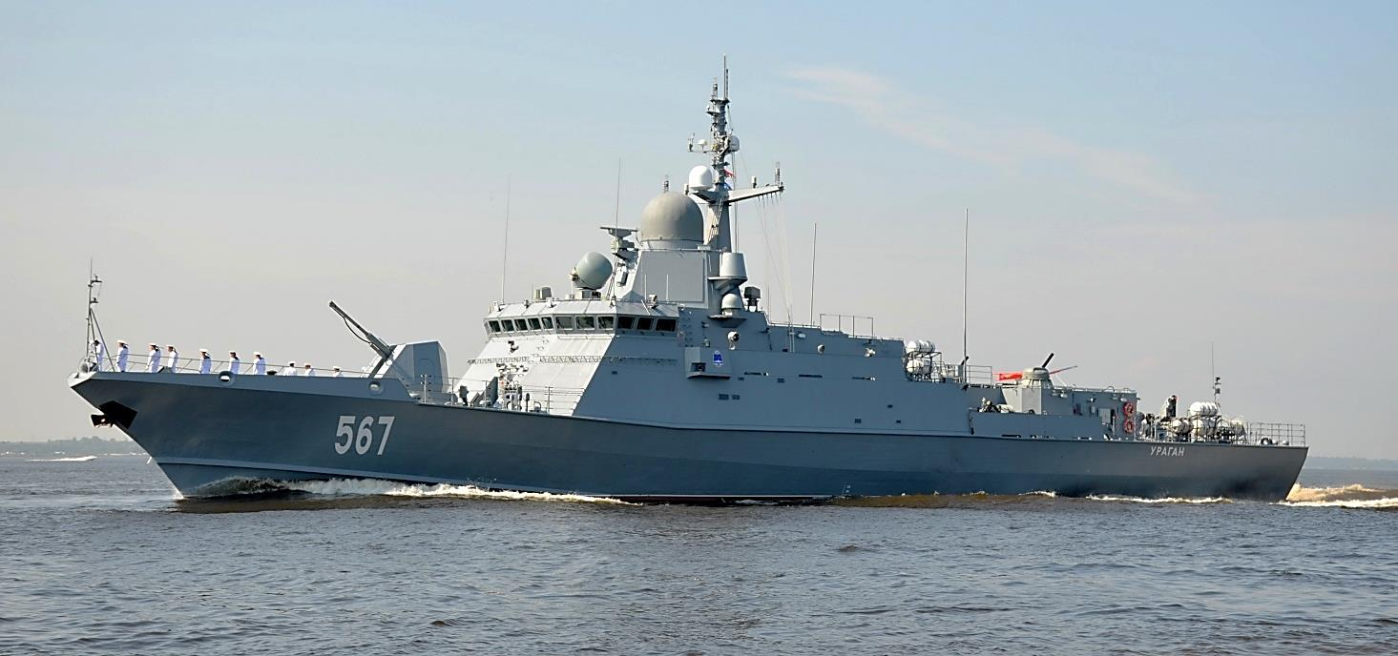 | 1Название БН Верфь Заказ Флот Год  АМУР ЗЗИГ 803 ЧФ  ТУЧА ЗЗИГ 804 БФ  ТАЙФУН ЗЗИГ 805 БФ  РЖЕВ АСЗ 201 ТОФ  УДОМЛЯ АСЗ 202 ТОФ  ПАВЛОВСК АСЗ 203 ТОФ  УССУРИЙСК АСЗ 204 ТОФ  ВВ ТОФ  ВВ ТОФ
Основные тактико-технические элементы
КОРАБЛЕСТРОИТЕЛЬНЫЕ ЭЛЕМЕНТЫ – 860,0 / 900,0 т, 67,011,03,5 м, 38000 л. с., 3 ВФШ, 1 НПУ, 30,0 / 24,0 уз, 2500 (24,0) / 415 (34) миль, 15 суток, 33 человека. ВООРУЖЕНИЕ – 18 ПУВП 3С14 РК "Калибр-НК" (8), ПЗРК 9К333 "Верба" (8) и 26 30 мм АК-630М (1000) / (с зав. №253 – 1 ЗРАК "Панцирь-М" – 8 ПУ ЗУР (32) / 26 30 мм АО (1000)), 11 76,2 мм АК-176МА (250), 21 12,7 мм
6П59 "Корд" (1000), 1 БПЛА "Орлан-10" или др., 12 45 мм ДП-64 "Непрядва", 1 катер БЛ-540. ДОПОЛНИТЕЛЬНЫЕ СВЕДЕНИЯ. Зав. № 254 по 256 - достройка на "ПЕЛЛЕ".

Группа │ Боевые корабли | Класс │ Ракетно-артиллерийские корабли
2020

